Министерство образования Иркутской области

Государственное бюджетное профессиональное

образовательное учреждение Иркутской области

«Иркутский авиационный техникум»

(ГБПОУИО «ИАТ»)

КР.09.02.07.-5 24.212.09

ИНТЕРНЕТ-МАГАЗИН

«ФОТОТЕХНИКА»

|  |  |  |
| --- | --- | --- |
| Председатель ВЦК: | ____________________________________________ (подпись, дата) | (М.А. Кудрявцева) |
| Руководитель: | ____________________________________________ (подпись, дата) | (М.А. Кудрявцева) |
| Студент: | ____________________________________________ (подпись, дата) | (Д.М. Казей) |

Иркутск 2024

**Содержание**

Введение 3

1. Предметная область 4

2. Анализ инструментальных средств разработки 6

3. Техническое задание 15

4. Проектирование ИС 16

4.1. Структурная схема ИС 16

4.2 Функциональная схема ИС 18

4.3 Проектирование базы данных 20

4.4. Проектирование интерфейса 24

5. Разработка ИС 27

5.1. Разработка интерфейса ИС 27

5.2.Разработка базы данных ИС 44

5.3. Разработка ИС 44

6. Документирование программного продукта 45

6.1. Руководство пользователя ИС 45

Заключение 47

Список используемых материалов 48

Приложение А – Техническое задание 49

Введение

С развитием информационных технологий и увеличением числа интернет-пользователей в современном мире электронная коммерция стала одним из основных направлений торговли. Современное информационное общество подвержено возрастанию интереса к использованию цифрового контента. В эпоху цифровой технологии фотография стала обязательным атрибутом повседневной жизни для людей всех возрастов, полов и социальных слоев. Таким образом, спрос на фототехнику стабильно растет, и удовлетворение этого спроса в значительной степени происходит через интернет-магазины. Интернет-магазины предлагают широкий выбор товаров и услуг, обеспечивая удобство покупателям, гибкость и выгодные условия сотрудничества для предпринимателей. Особое внимание заслуживают интернет-магазины, специализирующиеся на продаже фототехники, учитывая значительный рост спроса на цифровые устройства для фотосъемки. Фототехника занимает особое место в электронной коммерции, так как каждый, кто увлекается фотографией, стремится к получению лучшего оборудования для создания качественных снимков. В связи с этим, проведение исследования в области интернет-магазинов, специализирующихся на фототехнике, представляется важным и актуальным.

Цель: разработка программного продукта – интернет-магазин «Фототехника»

Для осуществления обозначенной цели служат следующие задачи:

1. Разработка дизайна.
2. Разработка клиентской части продукта (Front-end).
3. Разработка базы данных.
4. Разработка северной части продукта (Backend-часть).
5. Объединение баз данных, клиентской и серверной частей продукта.
6. Тестирование и устранение всех ошибок.

1. Предметная область

В рамках предметной области создается воображаемый интернет-магазин, специализирующийся на продаже фототехники. В этом контексте предметная область предприятия включает как информационные, так и операционные процессы, связанные с функционированием интернет-магазина и обслуживанием потенциальных клиентов. Основными бизнес-процессами в данной предметной области могут быть закупка товаров у поставщиков, управление складскими запасами, обработка заказов, организация доставки и взаимодействие с клиентами через онлайн-коммуникацию.

Основные объекты в предметной области интернет-магазина фототехники могут включать:

1. Товары: фотокамеры, аксессуары.

2. Клиенты: зарегистрированные и незарегистрированные пользователи, потенциальные покупатели.

3. Заказы: информация о заказанных товарах, статус заказа, данные клиентов.

4. Склад: учет и управление запасами фототехники.

Взаимосвязи данных объектов могут быть описаны следующим образом:

1. Товары взаимодействуют с Заказами, поскольку каждый товар связан с конкретным заказом от клиента.

2. Клиенты имеют взаимосвязь с Заказами, поскольку каждый клиент может разместить несколько заказов, и каждый заказ привязан к определенному клиенту.

3. Заказы связаны с Складом, так как наличие товара на складе определяет возможность его включения в заказ.

4. Склад имеет взаимосвязь с Поставщиками, поскольку от поставщиков зависит наличие и ассортимент фототехники на складе интернет-магазина.

Таким образом, взаимосвязь между объектами предметной области интернет-магазина фототехники формирует целостную систему бизнес-процессов, цель которой — обеспечение эффективной торговли фототехникой через онлайн-платформу, удовлетворение потребностей клиентов и обеспечение логистики и управления запасами.

2. Анализ инструментальных средств разработки

На протяжении всего процесса разработки интернет-магазина фототехники будут использоваться различные инструментальные средства. Выбор инструментов будет определяться существующими средствами разработки, сетями и протоколами, задачами заказчика и экономичностью разработки.

HTML (рисунок 1) — стандартизированный язык разметки документов для просмотра веб-страниц в браузере (от англ. HyperText Markup Language — «язык гипертекстовой разметки»). Любой документ на языке HTML представляет собой набор элементов, причём начало и конец каждого элемента обозначается специальными пометками — тегами. Веб-браузеры получают HTML документ от сервера по протоколам HTTP/HTTPS или открывают с локального диска, далее интерпретируют код в интерфейс, который будет отображаться на экране монитора.



Рисунок 1 – HTML5

CSS (рисунок 2) – каскадные таблицы стилей (англ. Cascading Style Sheets). CSS используется для определения стилей (правил) оформления документов — включая дизайн, вёрстку и вариации макета для различных устройств и размеров экрана.



Рисунок 2 – CSS3

Интернет-Магазин будет содержать в себе информацию. Её необходимо хранить, изменять, структурировать и использовать. Это реализуется благодаря базам данных. Для этого были рассмотрены следующие базы данных:

1. MySQL;
2. SQLite;
3. PostgreSQL.

MySQL (рисунок 3) – свободная реляционная система хранения и управления базами данных. Разработку и поддержку MySQL осуществляет корпорация Oracle, получившая права на торговую марку вместе с поглощённой Sun Microsystems, которая ранее приобрела шведскую компанию MySQL AB. Продукт распространяется как под GNU General Public License, так и под собственной коммерческой лицензией. Помимо этого, разработчики создают функциональность по заказу лицензионных пользователей. Именно благодаря такому заказу почти в самых ранних версиях появился механизм репликации.

На сегодняшний день является самой популярной серверной БД, за счёт своей простоты, скорости работы и внушительного функционала. Поддерживаются такие основные движки MyISAM, InnoDB, MEMORY, Berkeley DB. Реализация всех новых возможностей стандарта SQL отсутствует в пользу простоты использования.



Рисунок 3 – MySQL

PostgreSQL (рисунок 4) – свободная объектно-реляционная система хранения и управления базами данных. Существует в реализациях для множества UNIX-подобных платформ, включая AIX, различные BSD-системы, HP-UX, IRIX, Linux, macOS, Solaris/OpenSolaris, Tru64, QNX, а также для Microsoft Windows.

Работает только на одном движке – Storage Engine. Все таблицы представлены в виде объектов, они могут наследоваться, а все действия с таблицами выполняются с помощью объектно-ориентированных функций. Обладает открытым исходным кодом, разрабатывается командой энтузиастов, при этом старается максимально соответствовать стандарту SQL. Реализует все самые новые стандарты, что приводит к ущербу простоты, из-за чего PostgreSQL очень сложный и уступает в популярности MySQL.



Рисунок 4 – PostgreSQL

SQLite (рисунок 5) — компактная встраиваемая СУБД с исходным кодом. В 2005 году проект получил награду Google-O’Reilly Open Source Awards. SQLite поддерживает динамическое типизирование данных. Возможные типы значений: INTEGER, REAL, TEXT и BLOB. Также поддерживается специальное значение NULL. Размеры значений типа TEXT и BLOB не ограничены ничем, кроме константы SQLITE_MAX_LENGTH в исходниках sqlite, равной миллиарду.

SQLite напрямую хранит информацию в одном файле, что облегчает его копирование. Большая популярность в мобильной разработке и небольших автономных приложениях, поскольку она занимает меньше места на дисковом пространстве, имеет высокую скорость работы и не в отличии от MySQL не требует наличие сервера для запуска. Минусы: ограничения на запись, всего 5 типов данных, отсутствие встроенного механизма аутентификации.

Для выбора инструмента реализации было проведено сравнение баз данных (таблица 1).



Рисунок 5 – SQLite

Таблица 1 – Сравнение средств реализации базы данных

|  |  |  |  |
| --- | --- | --- | --- |
| Название БД | MySQL | SQLite | PostgreSQL |
| Большое кол-во типов данных | + | - | + |
| Популярность | + | + | - |
| Отказоустойчивость | - | - | + |
| Не требует удаленного сервера | - | + | - |
| Простота использования | + | + | - |
| Портативность | - | + | - |

В качестве базы данных для будущего продукта была выбрана MySQL, так как она уже знакома, предоставляет весь необходимый функционал для разработки продукта, и при этом она проста в изучении и овладении, достаточно быстрая, предоставляет возможность гибкой настройки, легко переносимая.

Для взаимосвязи баз данных и серверной части продукта необходимо использовать серверный язык. Для реализации этого были рассмотрены следующие языки программирования:

1. Python;
2. Php.

Python (рисунок 6) — высокоуровневый язык программирования общего назначения с динамической строгой типизацией и автоматическим управлением памятью, ориентированный на повышение производительности разработчика, читаемости кода и его качества, а также на обеспечение переносимости написанных на нём программ. Язык является полностью объектно-ориентированным – всё является объектами. Необычной особенностью языка является выделение блоков кода пробельными отступами. Синтаксис ядра языка минималистичен, за счёт чего на практике редко возникает необходимость обращаться к документации. Сам же язык известен как интерпретируемый и используется в том числе для написания скриптов.

Недостатками языка являются зачастую более низкая скорость работы и более высокое потребление памяти написанных на нём программ по сравнению с аналогичным кодом, написанным на компилируемых языках, таких как С или C++. Основные архитектурные черты — динамическая типизация, автоматическое управление памятью, полная интроспекция, механизм обработки исключений, поддержка многопоточных вычислений, высокоуровневые структуры данных. Поддерживается разбиение программ на модули, которые, в свою очередь, могут объединяться в пакеты.



Рисунок 6 – Python

PHP (рисунок 7) — (англ. PHP: Personal Home Page Tools — Инструменты для создания персональных веб-страниц) — скриптовый язык общего назначения, интенсивно применяемый для разработки веб-приложений. В настоящее время поддерживается подавляющим большинством хостинг-провайдеров и является одним из лидеров среди языков, применяющихся для создания динамических веб-сайтов.

Язык и его интерпретатор (Zend Engine) разрабатываются группой энтузиастов в рамках проекта с открытым кодом. Проект распространяется под собственной лицензией, несовместимой с GNU GPL.

Язык автоматически поддерживает HTTP Cookies в соответствии со стандартами Netscape. Это позволяет проводить установку и чтение небольших сегментов данных на стороне клиента. Работа с Cookies организована посредством сеансов (сессий). У сессий есть срок действия (после его истечения данные удаляются), в сессиях можно хранить и редактировать разные типы данных, в том числе сериализованные — пропущенные через serialize (процесс происходит автоматически), PHP-объекты.



Рисунок 7 – Php

В процессе работы было проведено сравнение языков программирования для разработки программного продукта.

Таблица 2 – Сравнение языков программирования для разработки программного продукта

|  |  |  |
| --- | --- | --- |
| Название языка программирования | Php | Python |
| Прост в освоении | - | + |
| Наличие библиотек | + | + |
| Инструменты для работы с БД | + | + |
| Объектно-ориентированные возможности | + | + |

Для разработки программного продукта рассмотрены следующие инструментальные средства разработки программных продуктов:

1. Visual Studio;
2. Visual Studio Code;

Visual Studio (рисунок 8) — Линейка продуктов компании Microsoft, включающих интегрированную среду разработки программного обеспечения и ряд других инструментов. Данные продукты позволяют разрабатывать как консольные приложения, так и игры и приложения с графическим интерфейсом, в том числе с поддержкой технологии Windows Forms, а также веб-сайты, веб-приложения, веб-службы как в родном, так и в управляемом кодах для всех платформ, поддерживаемых Windows, Windows Mobile, Windows CE, .NET Framework, Xbox, Windows Phone .NET Compact Framework и Silverlight.

Есть как и версия Community (бесплатно), так и Professional и Enterprise (платно). Преимущества: легко подключить Python. Недостатки: много функционала, неприменимого к Python. Отсутствие поддержки Linux.



Рисунок 8 – Visual Studio

Visual Studio Code (Рисунок 9) - это бесплатный редактор кода, разработанный Microsoft для облегчения процесса написания программного обеспечения. Он предоставляет средства для работы с различными языками программирования, интегрированные инструменты разработки и множество расширений для настройки и расширения функциональности.

Visual Studio Code предоставляет ряд преимуществ для разработки веб-приложений:

1. Интеграция с веб-технологиями: VS Code имеет встроенную поддержку для многих веб-технологий, таких как HTML, CSS и JavaScript. Это включает подсветку синтаксиса, автодополнение кода, быструю навигацию и другие функции, которые облегчают написание и отладку кода.
2. Расширяемость для веб-разработки: С помощью огромного количества доступных расширений, разработанных как сообществом, так и компанией Microsoft, VS Code можно легко настроить для работы с различными фреймворками и библиотеками веб-разработки. Например, есть расширения для работы с Angular, React, Vue.js и многими другими.
3. Интеграция с Git и другими инструментами: VS Code обладает встроенной поддержкой системы контроля версий Git, что облегчает совместную разработку веб-приложений. Кроме того, с помощью расширений можно интегрировать другие инструменты разработки, такие как средства для тестирования, сборки и развертывания приложений.
4. Отладка в браузере: Редактор позволяет запускать и отлаживать веб-приложения прямо в браузере, что упрощает процесс исправления ошибок и анализа работы приложения.
5. Средства анализа и форматирования кода: VS Code предоставляет инструменты для статического анализа кода, автоматического форматирования и проверки синтаксиса, что помогает улучшить качество кода и повысить производительность разработчикаикаика.
6. Легкость в освоении и использовании: VS Code имеет простой и интуитивно понятный интерфейс, что делает его удобным для новичков, но при этом обладает достаточным набором функций для удовлетворения потребностей опытных разработчиков.

Таким образом Visual Studio Code предоставляет удобное и гибкое средство для разработки интернет-магазина, из-за чего был выбран в качестве основного инструмента для программирования интернет-магазина.



Рисунок 9 – Visual Studio Code

Первым шагом в разработке будет предпроектное исследование. Для этого нужно зайти на другие сайты и определить, какие виды фототехники наиболее популярны, каковы цены на них, как часто они покупаются и т. д. Следующим шагом будет проектирование интернет-магазина.

Разработка интернет-магазина будет осуществляться с помощью Visual Studio Code. Для построения back-end части приложения будет использоваться PHP, благодаря его мощным возможностям для обработки данных и высокой производительности. Для front-end части приложения предпочтительно использование HTML и CSS для создания динамичного и интерактивного пользовательского интерфейса.

База данных: для хранения информации о товарах, заказах и пользователях целесообразно использовать реляционную базу данных, такую как MySQL, с возможностью масштабирования и хорошей производительностью.

На основании проведенного сравнительного анализа можно сделать вывод о наилучшей сочетаемости выбранных инструментов разработки с требованиями проекта, их способности обеспечить высокую производительность, масштабируемость и удобство использования.

Обоснование выбора данных инструментальных средств разработки основывается на следующих факторах:

- Существующие стандарты и требования клиента: выбор инструментов определяется соответствием их возможностей и требований заказчика.

- Актуальные среды разработки, языки программирования и фреймворки: используемые инструменты должны быть актуальными, популярными и обладать большим сообществом разработчиков для поддержки и масштабирования.

- Экономичность разработки: инструменты должны обладать высокой производительностью и эффективностью для обеспечения рационального использования ресурсов.

3. Техническое задание

В начале разработки создавалось техническое задание, в котором указываются основные требования.

Для создания технического задания использовался стандарт ГОСТ 34.602-2020.

Согласно ГОСТ 34.602-2020. техническое задание состоит из следующих пунктов:

1. Общие сведения.
2. Назначения и цели создания системы.
3. Требования к программе или программному изделию.
4. Требования к документированию.
5. Состав и содержание работ по созданию системы.

4. Проектирование ИС

4.1. Структурная схема ИС

Проектирование информационной системы началось с построения диаграммы вариантов использования. На рисунке 10 представлена диаграмма прецедентов UsesCase. Она содержит 3 актёра, которые могут выполнять суммарно 12 функций, часть из которых может делать несколько актёров, а часть – только определённый актёр.

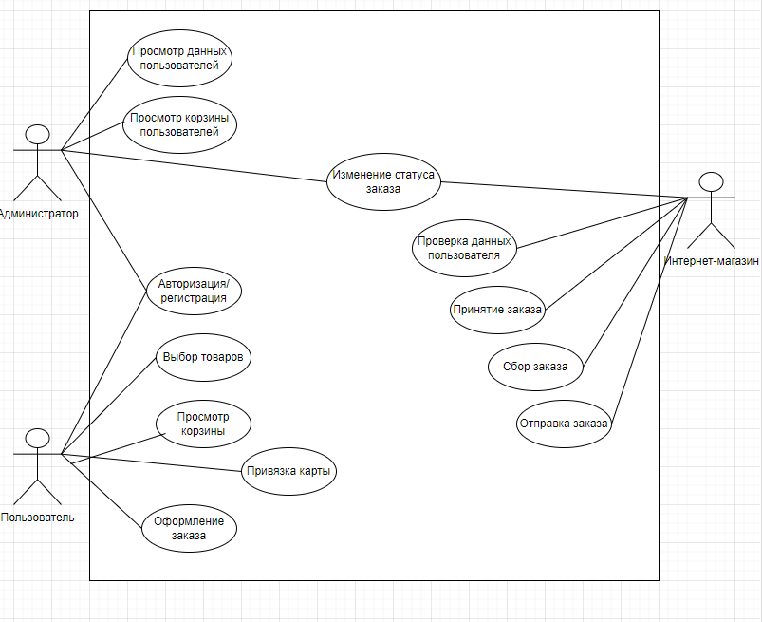

Рисунок 10 – Диаграмма прецедентов

На рисунке 11 представлена диаграмма деятельности. Она содержит 3 роли. Процесс начинается с пользователя, который авторизуется. Далее пользователь собирает в каталоге товаров необходимые для себя вещи и собирает корзину. Администратор участвует в процессе с помощью: просмотра пользователей и их корзины. С заявкой на заказ интернет-магазин обрабатывает информацию и собирает его и, в случае чего, администратор сможет проверить детали и статус заказа.

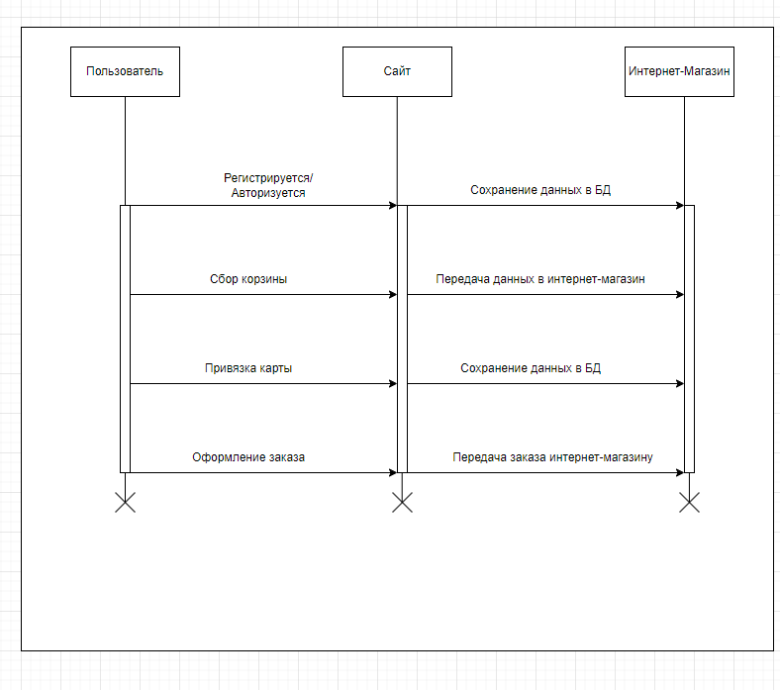

Рисунок 11 – Диаграмма деятельности

4.2 Функциональная схема ИС

На рисунке 12 представлена контекстная диаграмма, отображающая деятельность ИС.

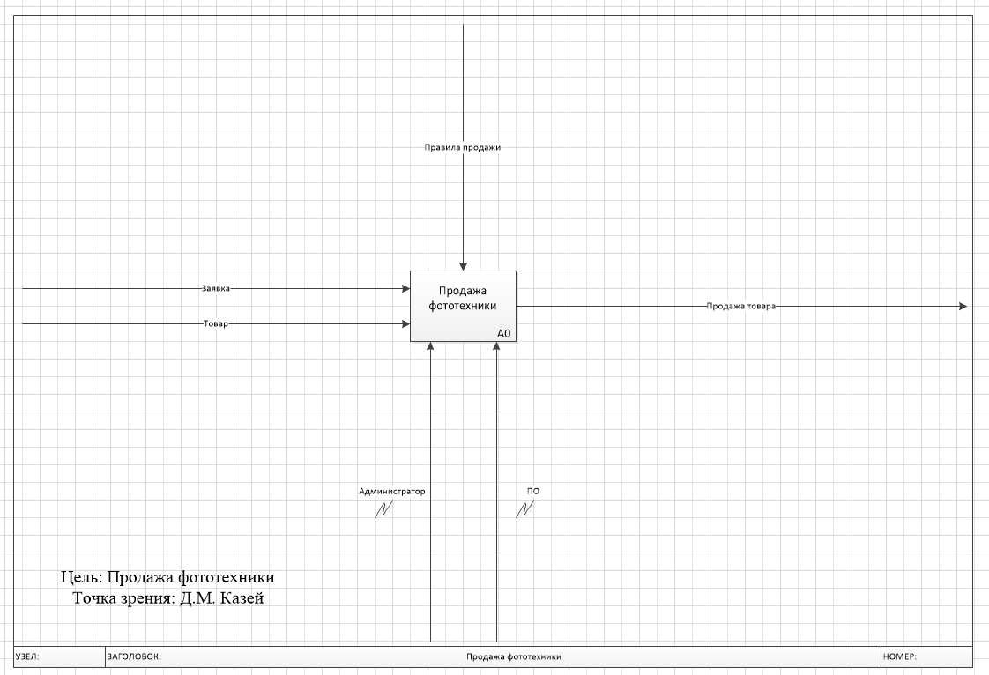

Рисунок 12 – Контекстная диаграмма IDEF0

На рисунке 13 представлена диаграмма декомпозиций (А1), отображающая деятельность ИС более подробно предыдущей.

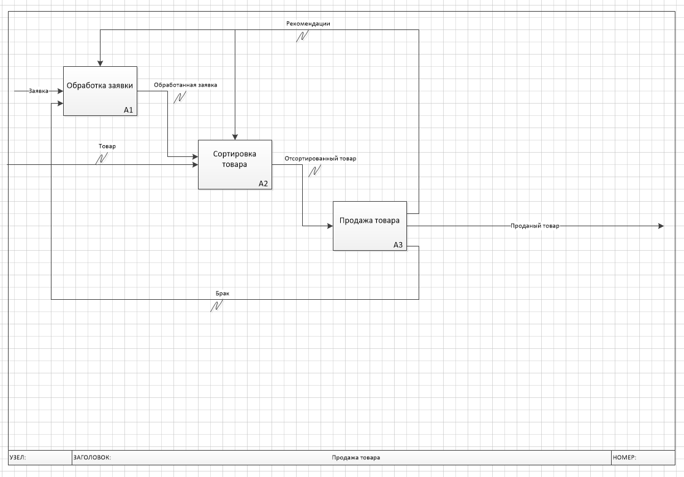

Рисунок 13 – Диаграмма декомпозиций А1

4.3 Проектирование базы данных

Проектирование базы данных начинается с концептуального проектирования базы данных.

Концептуальное проектирование – построение семантической модели предметной области, то есть информационной модели наиболее высокого уровня абстракции. Такая модель создаётся без ориентации на какую-либо конкретную СУБД и модель данных.

На рисунке 14 представлена инфологическая модель базы данных.

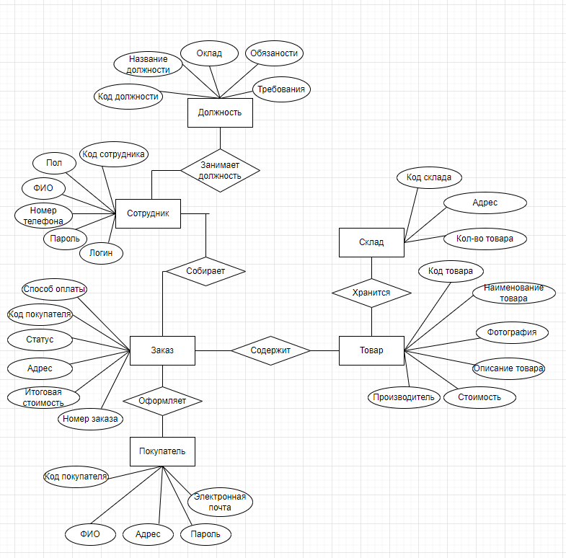

Рисунок 14 – Инфологическая модель базы данных

На инфологической модели базы данных выше схематично отображены сущности системы, их атрибуты и связи между ними. Так, в прямоугольниках отображены сущности, такие как: Пользователь, сотрудник или товар. В овалах отображены атрибуты сущностей, например: ФИО, email, код покупателя и другие. Ромбами изображены связи между сущностями, например пользователь оформляет заказ.

Далее происходит преобразование концептуальной модели в логическую модель, по формальным правилам. Таким образом, логическое (даталогическое) проектирование — создание схемы базы данных на основе конкретной модели данных, например, реляционной модели данных.

На даталогической модели базы данных (рисунок 15) отображены сущности приложения, а также первичные и внешние ключи, связывающие сущности между собой. Так, сущность «покупатель» содержит в качестве внешнего ключа поле «автор_id», которое содержит первичный ключ пользователя, поделившегося публикацией.

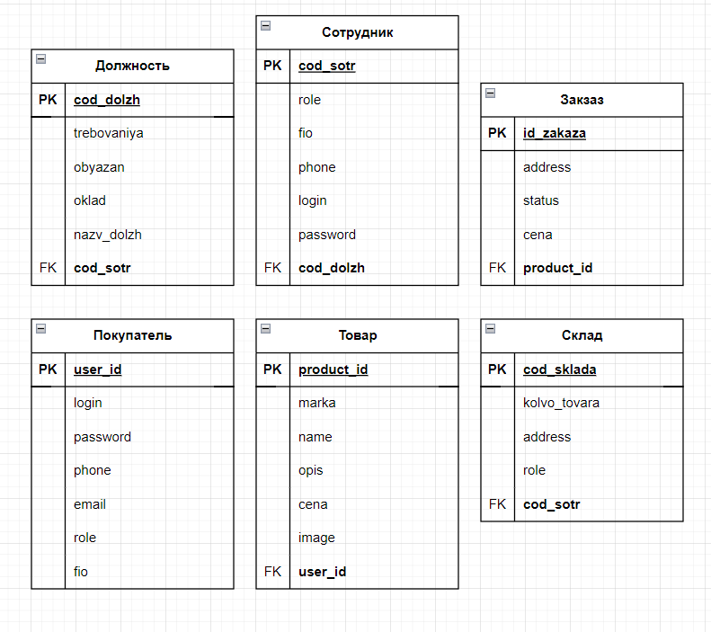

Рисунок 15 – Даталогическая модель базы данных

На рисунке 16 представлена ER-диаграмма базы данных. Она содержит 7 таблиц для полного функционирования и качественной сортировки информации.

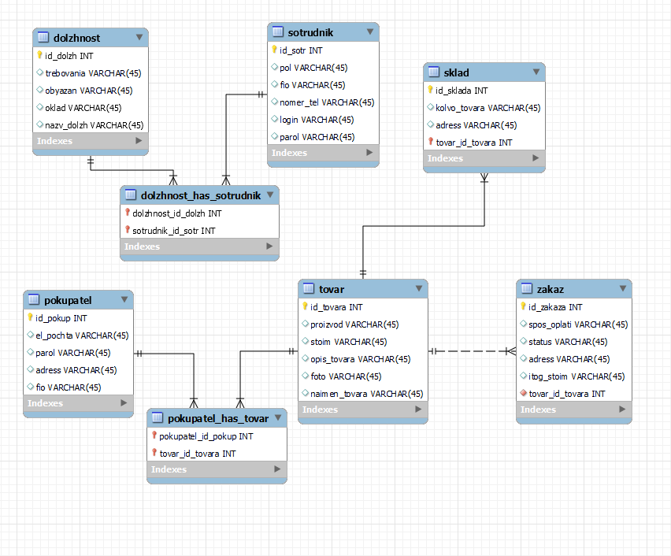

Рисунок 16 – ER-модель базы данных

Перечень таблиц представлены в таблице 4.

Таблица 4 – Таблицы ER-модели

|  |  |
| --- | --- |
| Таблица | Описание |
| pokupatel | Таблица пользователей магазина |
| sotrudnik | Таблица сотрудников магазина |
| sklad | Таблица информации о складе |
| tovar | Таблица информации о товаре |
| zakaz | Таблица информации о заказе |

БД приведена к 1 начальное форме (далее – НФ), т.к. все поля, принимаемые больше одного значения, декомпозированы. Также БД имеет 2 и 3 НФ, т.к. каждый не ключевой атрибут приведен к неприводимости, и каждый не ключевой атрибут не транзитивно (непосредственно) зависит от первичного ключа.

4.4. Проектирование интерфейса

Для разработки пользовательского интерфейса был выбран инструмент draw.io – браузерный инструмент для создания диаграмм, блок-схем и прочего.

В результате проектирования интерфейса будущей информационной системы были спроектированы прототипы трёх страниц: страница каталога (рисунок 17), форма авторизации (рисунок 18) и форма регистрации (рисунок 19). Благодаря созданию прототипов, разработка непосредственно программного продукта будет значительно облегчена, за счёт наглядных примеров будущих страниц ИС.

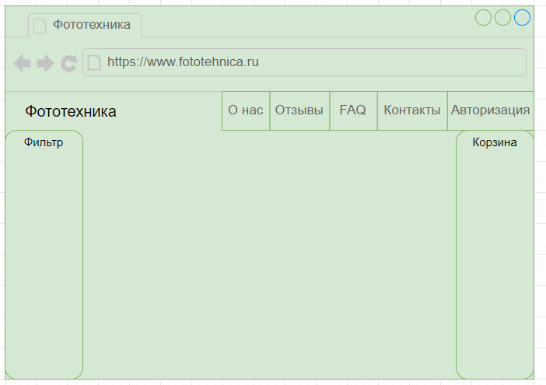

Рисунок 17 – Страница каталога

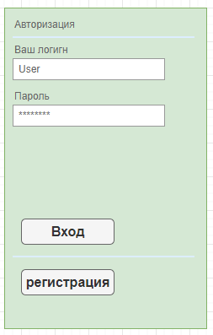

Рисунок 18 – Форма авторизации

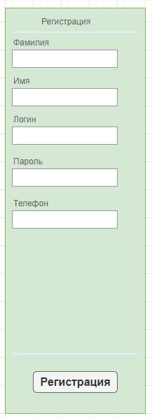

Рисунок 19 – Форма регистрации

5. Разработка ИС

5.1. Разработка интерфейса ИС

В интернет-магазине «Фототехника» были поставлены и выполнены следующие задачи:

− авторизация, регистрация;

− просмотр каталога;

− получение контактной информации и сведениях о сайте;

− сохранение необходимого товара в «Корзину»;

− создание заказа;

− оформление заказа;

Программный продукт прост в освоении, т.к. имеет интуитивный интерфейс, в котором разобраться не составит труда даже начинающему пользователю ИС.

Для серверной операционной системы, на которой будет располагаться программный код ИС, выдвигаются следующие минимальные требования:

* процессор: Intel Pentium 4 или более поздней версии;
* ОЗУ 512 Мб DDR3;
* 15 ГБ на HDD;
* поддержка БД MySQL;
* операционная система Window;
* доступ к сети Интернет.

Требования к клиентской части ИС, необходимые для пользования информационной системой:

* процессор Intel Pentium 4 или более поздней версии;
* ОЗУ 3 ГБ.
* доступ к сети Интернет;
* HDD 1ГБ;
* Браузер;
* встроенный видеоадаптер;
* клавиатура, мышь;
* операционная система: Windows.

Общий размер дисковой памяти, занимаемой информационной системой, составляет 100 МБ.

Все поля ввода и формы на сайте обладают проверкой вводимых данных, таким образом в случае некорректности введенных данных пользователь не получит сообщение об ошибки, а будет уведомлен о возникшем несоответствии средствами ИС. Более того, в системе предусмотрена система своя безопасности, которая предупредит пользователя, если при регистрации он использует слишком простой пароль, и попросит заменить его на более надёжный.

Интернет-магазин доступен на любом устройстве с ОС Windows, на котором установлен любой современный браузер и есть подключение к сети Интернет. Таким образом, доступ к интернет-магазину не вызывает никаких трудностей у современного пользователя, и может быть удовлетворен без особых затрат.

Разработка интернет-магазина началась с создания основного шаблона, код которого используется для создания всех следующих страниц (рисунки с 20 по 21). В состав входит верхняя навигационная панель, основные стили для элементов на странице.

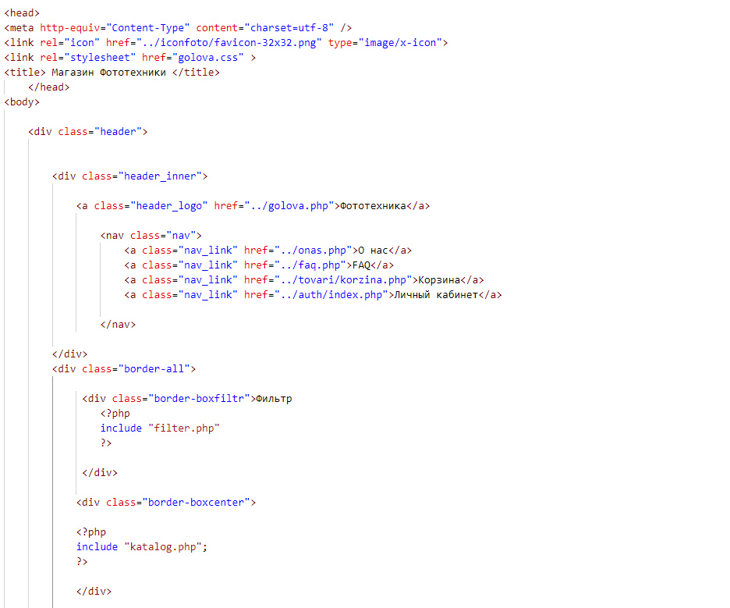

Рисунок 20 – Часть HTML-кода базового шаблона

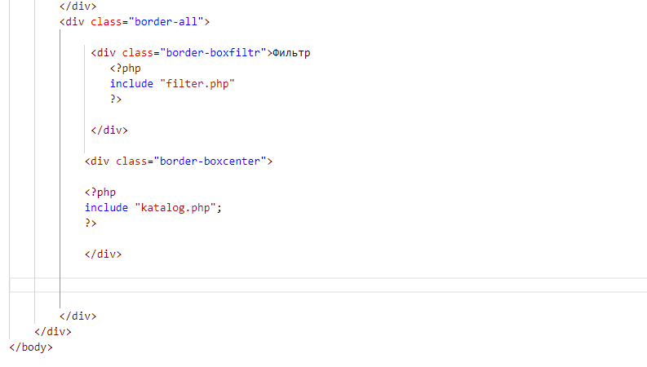

Рисунок 21 – Часть HTML-кода базового шаблона

На рисунке 22 изображён результат создания – Головной страницы.

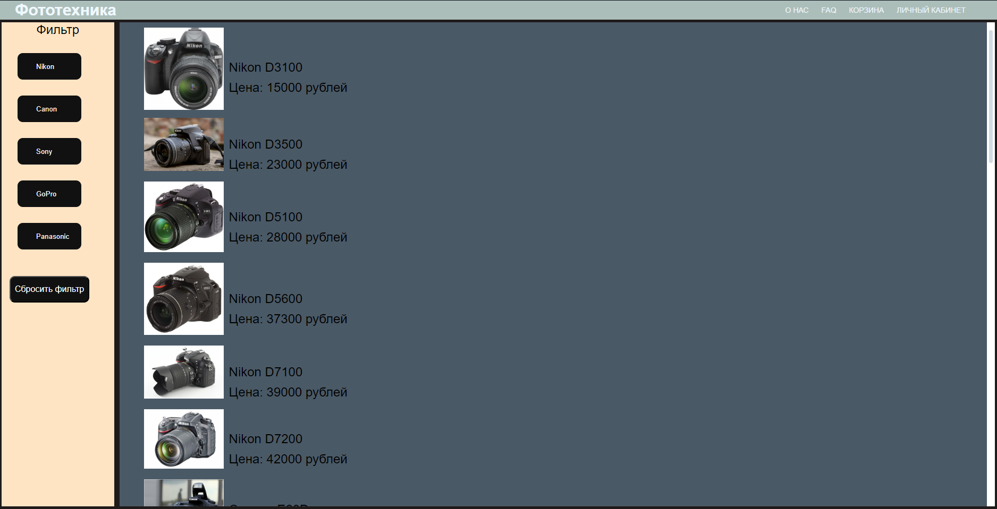

Рисунок 22 – Главная страница

На рисунке 23-24 изображено подключение каталога товаров на PHP

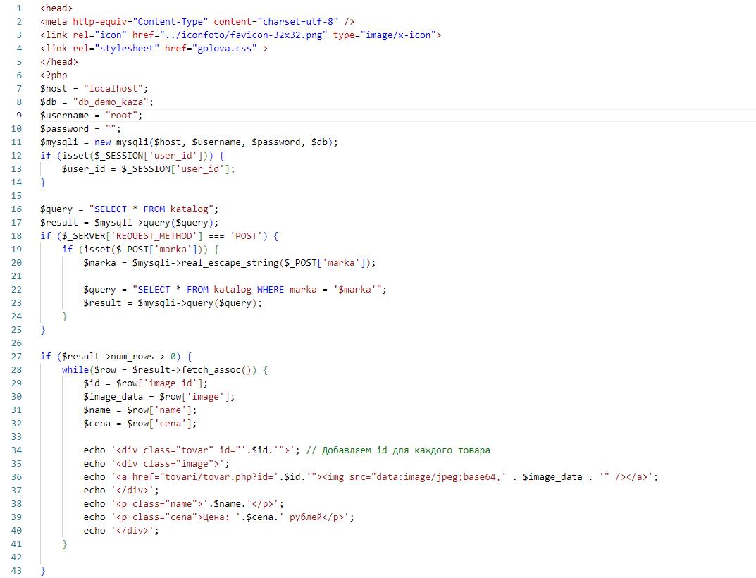

Рисунок 23 – подключение каталога товаров через PHP

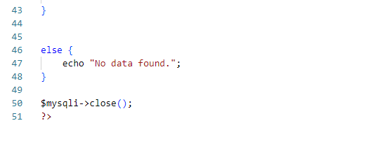

Рисунок 24– подключение каталога товаров через PHP

На рисунке с 25 изображены фрагменты кода страницы просмотра товара.

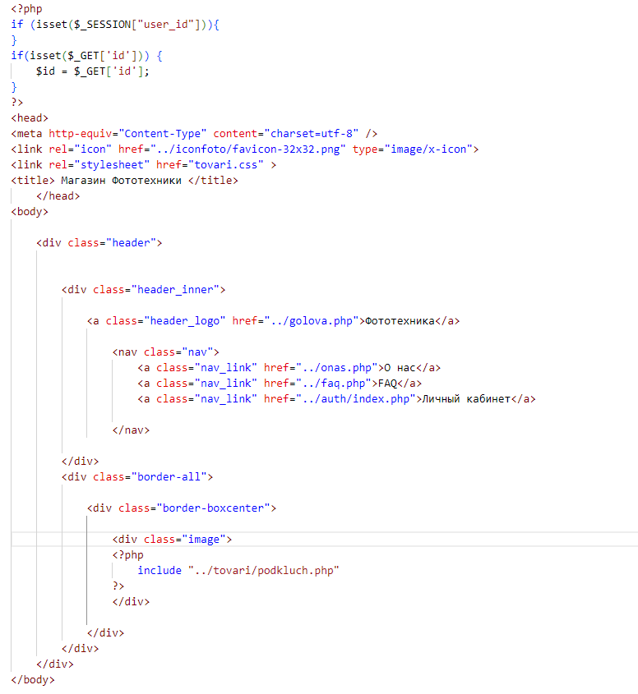

Рисунок 25 – Фрагмент HTML-кода отображения страницы просмотра товара.

На рисунке 26 изображены результаты HTML-кода страницы просмотра товара.

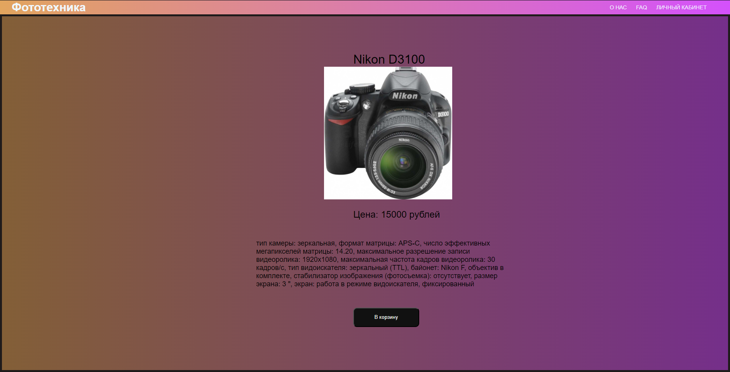

Рисунок 26– Страница просмотра товара

Отображение товара происходит на одной и той же странице. Каждый товар имеет свой уникальный id

На рисунке 27-28 изображено подключение вывода товаров на страницу просмотра через PHP

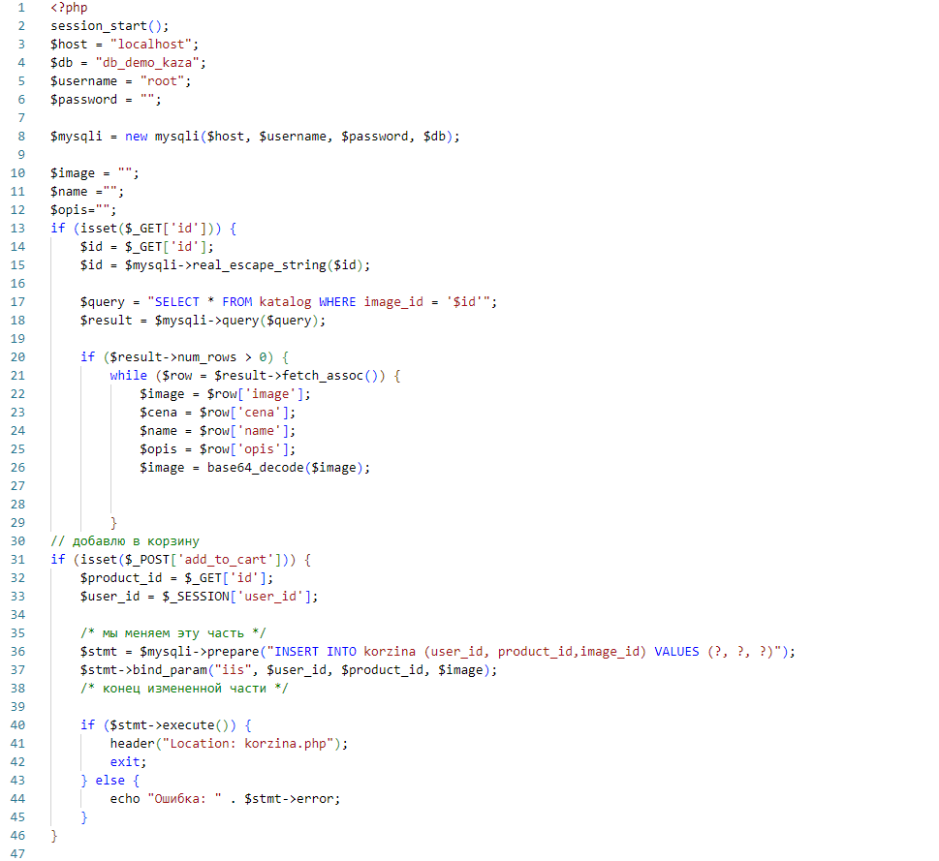

Рисунок 27– подключение отображения товаров на странице просмотра через PHP

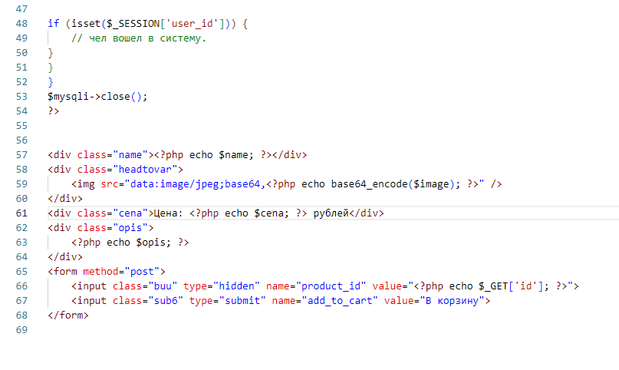

Рисунок 28– подключение отображения товаров на странице просмотра через PHP

На рисунке 29-30 изображены фрагменты кода страницы просмотра личного кабинета пользователя

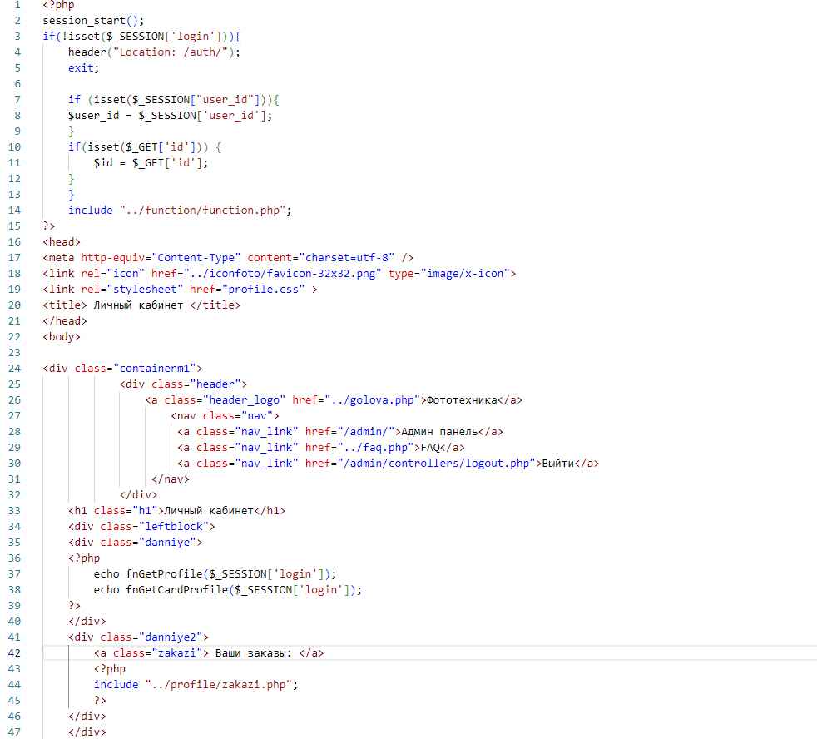

Рисунок 29 – Фрагмент HTML-кода отображения страницы просмотра личного кабинета пользователя.

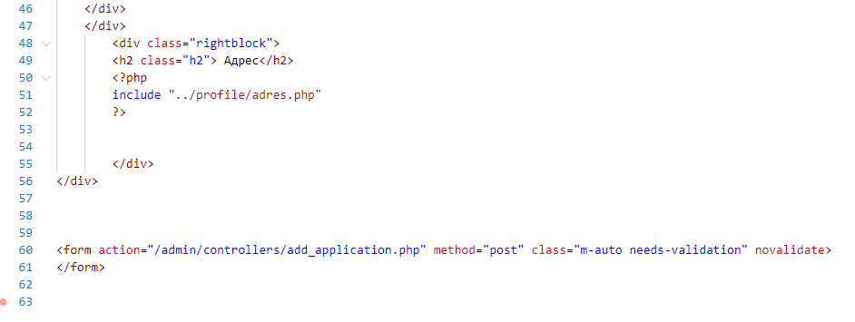

Рисунок 30 – Фрагмент HTML-кода отображения страницы просмотра личного кабинета пользователя.

На рисунке 31 изображены результаты HTML-кода страницы личного кабинета пользователя.

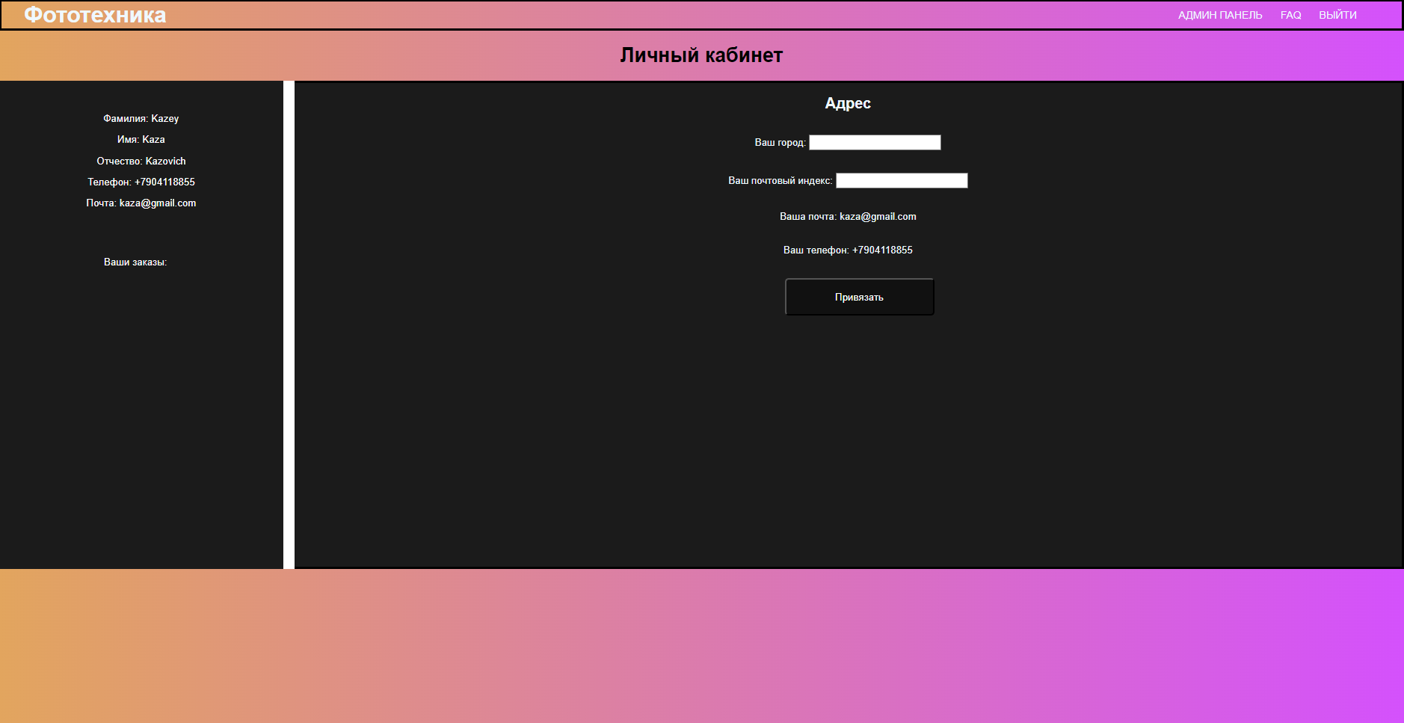

Рисунок 31– Страница просмотра личного кабинета пользователя

На рисунке 32-38 изображено подключение вывода данных о пользователе, его адрес и заказы на страницу личного кабинета пользователя через PHP

На рисунке 32-34 изображено подключение вывода данных о пользователе на страницу личного кабинета пользователя через PHP

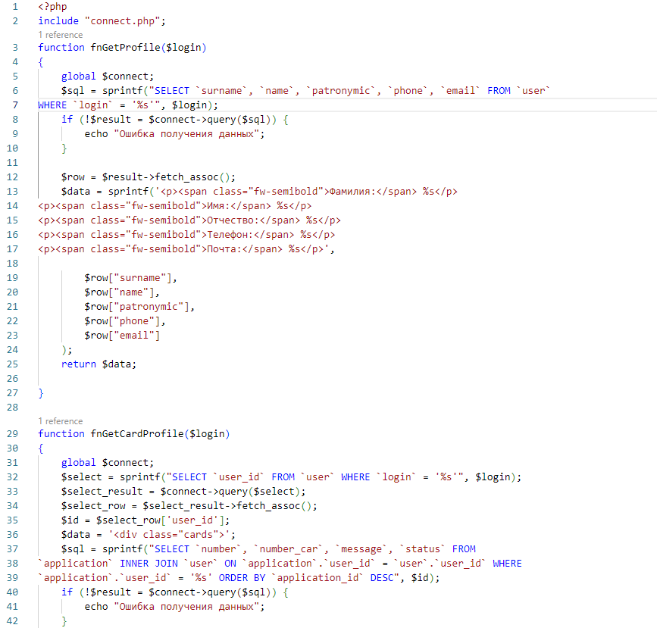

Рисунок 32– подключение отображения данных о пользователе на странице личного кабинета через PHP

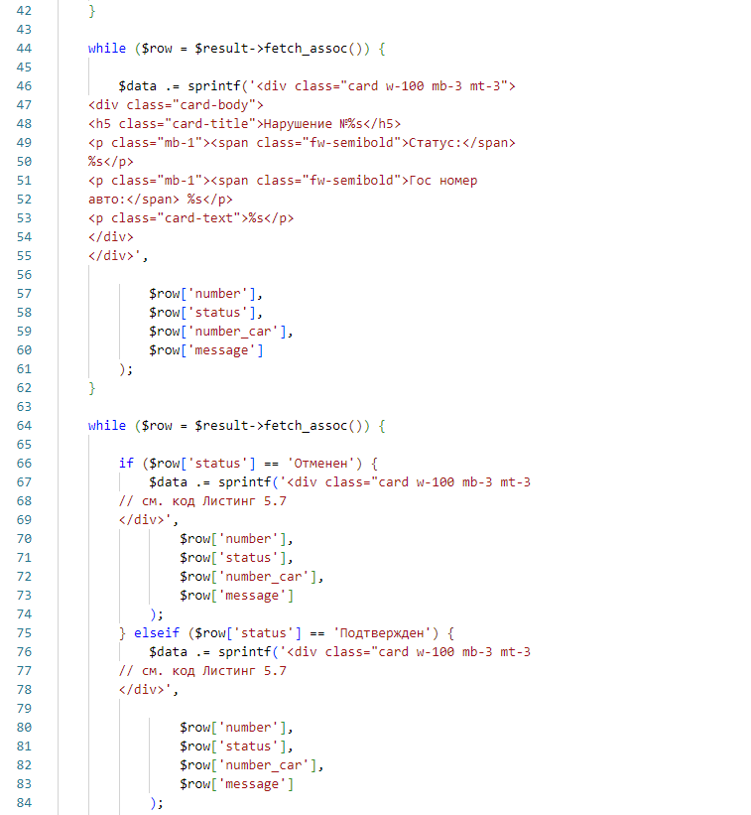

Рисунок 33– подключение отображения данных о пользователе на странице личного кабинета через PHP

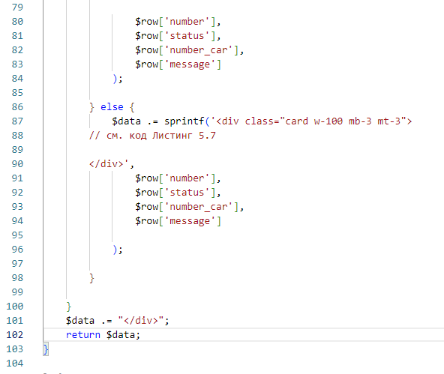

Рисунок 34– подключение отображения данных о пользователе на странице личного кабинета через PHP

На рисунке 35-36 изображено подключение вывода данных адреса пользователя на страницу личного кабинета пользователя через PHP

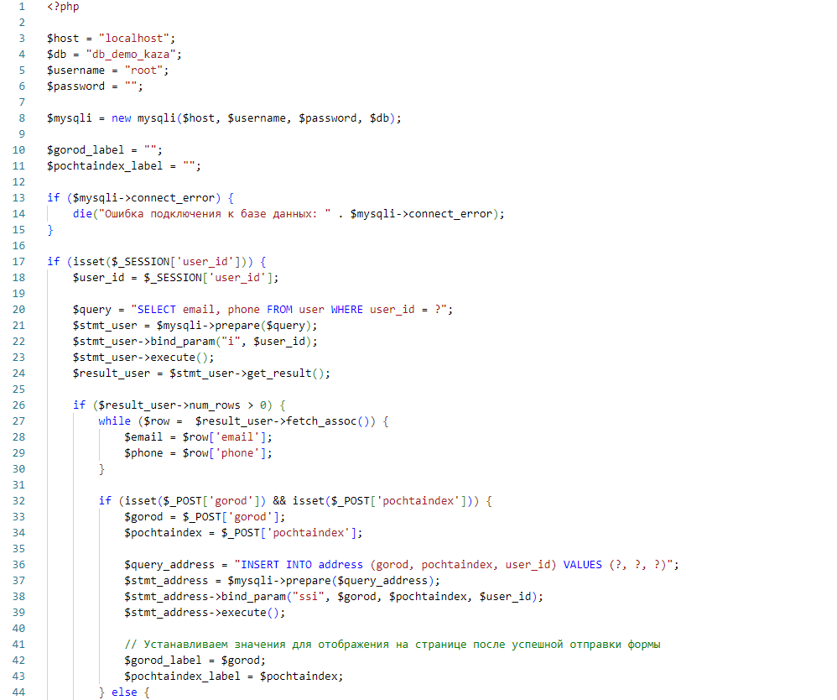

Рисунок 35– подключение отображения данных адреса пользователя на странице личного кабинета через PHP

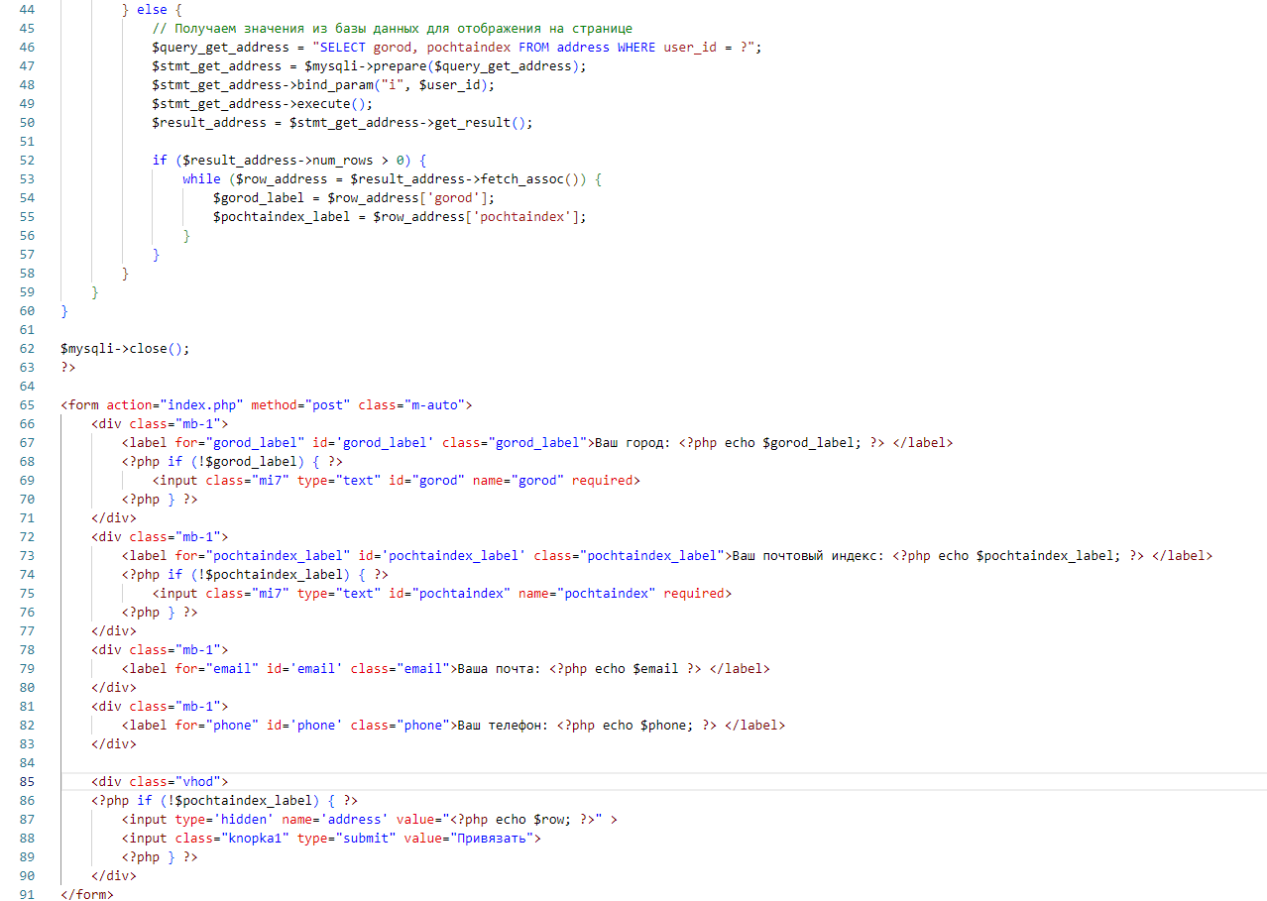

Рисунок 36– подключение отображения данных адреса пользователя на странице личного кабинета через PHP

На рисунке 37-38 изображено подключение вывода данных заказов пользователя на страницу личного кабинета пользователя через PHP

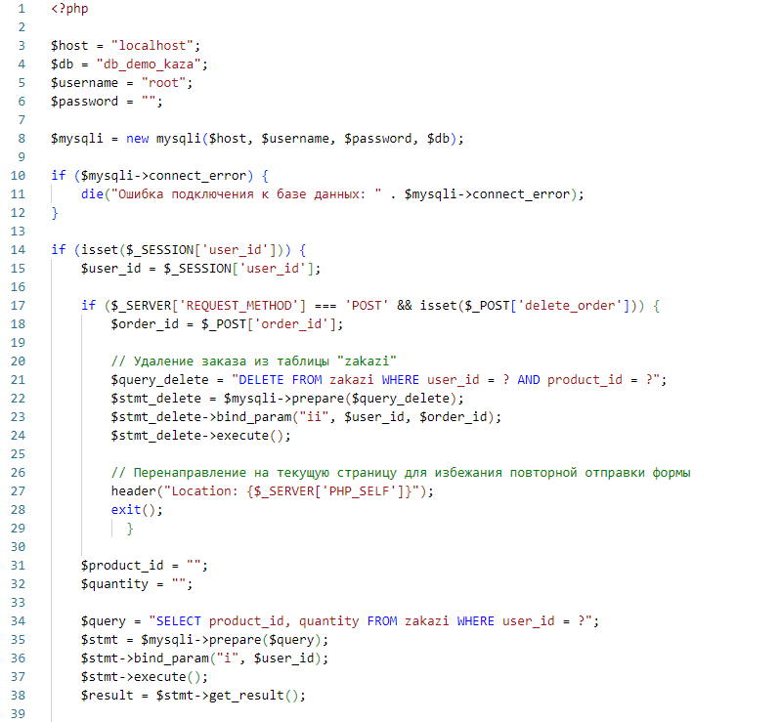

Рисунок 37– подключение отображения данных заказов пользователя на странице личного кабинета через PHP

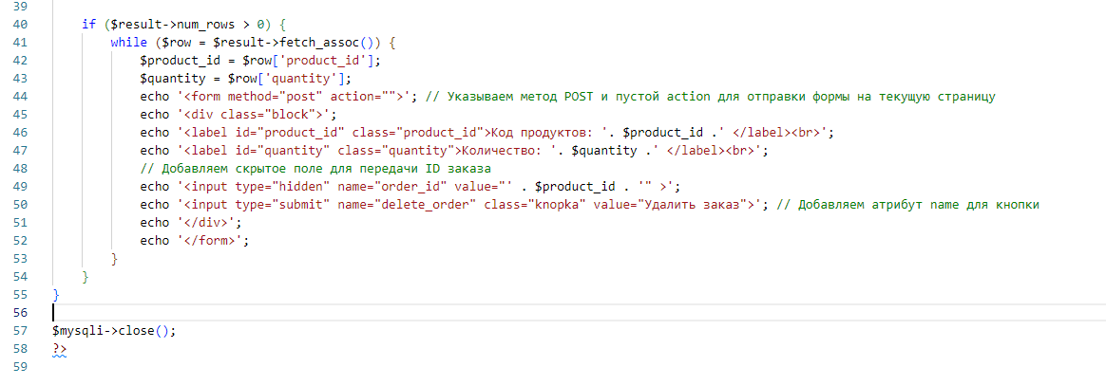

Рисунок 38– подключение отображения данных заказов пользователя на странице личного кабинета через PHP

5.2. Разработка базы данных ИС

В качестве базы данных для реализации программного продукта по ряду причин, описанных в разделе «Анализ инструментальных средств разработки», была выбрана база данных MySQL. Всего в базе данных располагается 5 таблиц (ERD на рисунке 16).

Среди них: Таблица пользователей магазина, таблица сотрудников магазина, таблица информации о складе, таблица информации о товаре, таблица информации о заказе.

Все таблицы спроектированы так, чтобы избежать избыточности, при этом достичь максимальной скорости работы, БД нормализирована, и приведена к третьей нормальной форме, таблицы в которой связываются друг с другом посредством внешних ключей.

5.3. Разработка ИС

Подключение к базе данных MySQL осуществляется через файл connect.php (рисунок 39).

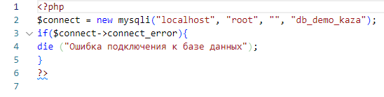

Рисунок 39 – Подключение к БД

Для подключения информационной системы к базе данных необходимо указать соответствующие данные, необходимые для подключения, в конфигурационном файле connect.php в корне проекта.

**6. Документирование программного продукта**

**6.1. Руководство пользователя ИС**

Для того, чтобы открыть информационную систему, необходимо запустить локальный сервер server.bat, находящийся в корневой папке интернет-магазина.

запуститься локальный сервер, и информационная система будет доступна по ссылке http://localhost:8080. После перехода по ссылке вы попадёте на головную страницу сайта где вы можете просмотреть каталог и выбрать необходимый для вас товар.

Можно просматривать каталог как и авторизированным, так и неавторизированным. Но без авторизации некоторый функционал не будет работать – в подобных случаях пользователю будет предложено пройти авторизацию или же сперва регистрацию. Регистрация и авторизация изображены на рисунках 40 и 41.

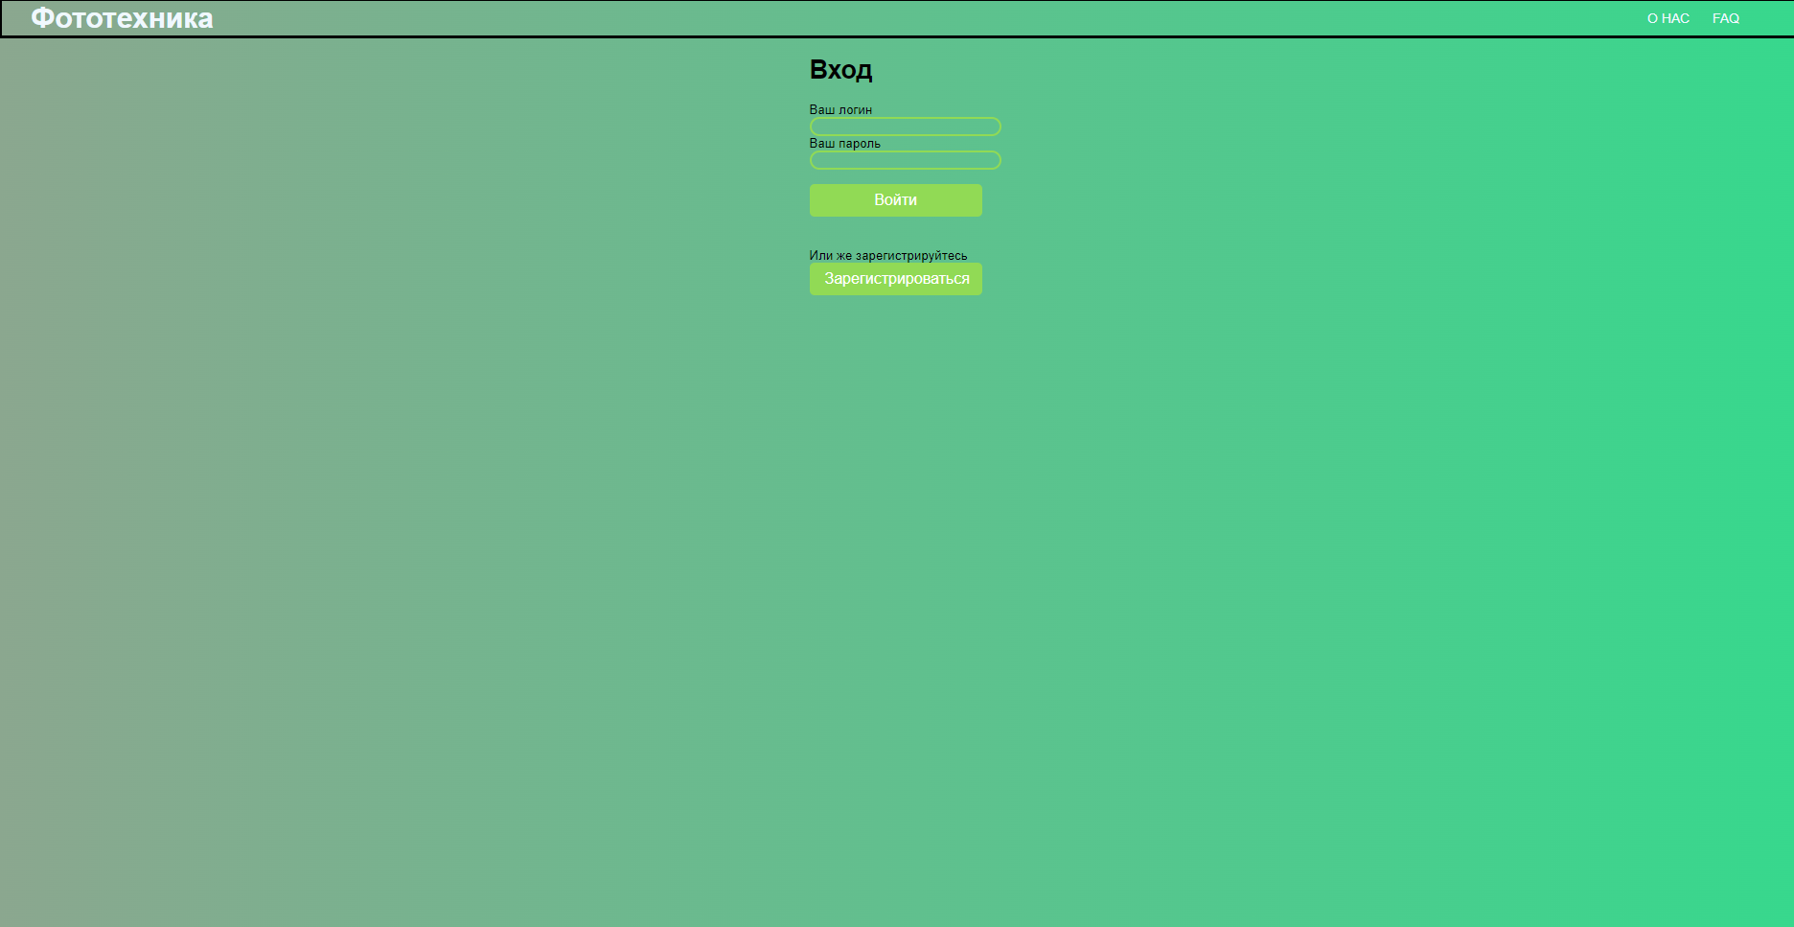

Рисунок 40 – Страница авторизации пользователя

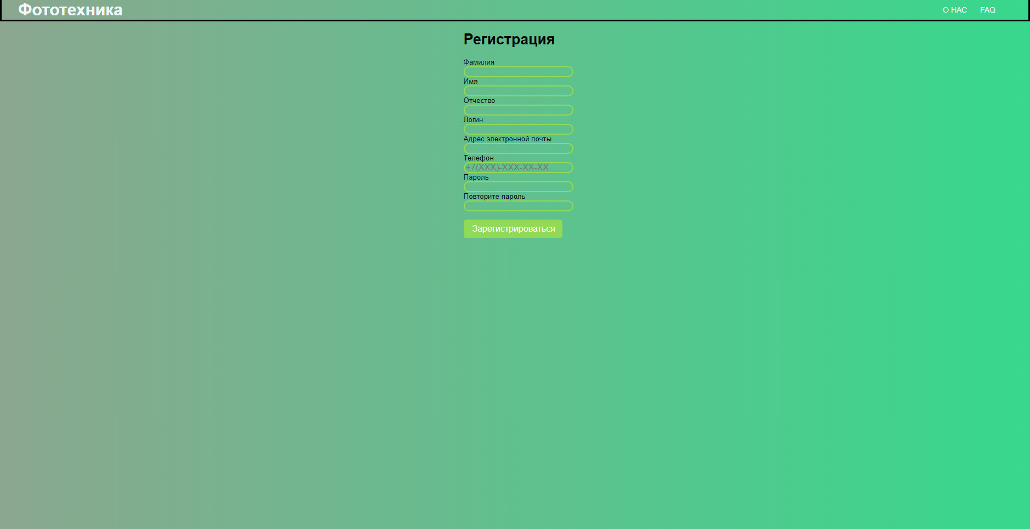

Рисунок 41 – Страница регистрации пользователя

Для прохождения процедуры регистрации необходимо ввести своё ФИО, придумать и ввести никнейм, указать свой номер телефона и адрес электронной почты, после чего дважды ввести пароль и нажать на кнопку «Регистрация».

После прохождения процедуры регистрации будет предложено пройти авторизацию. Для этого необходимо ввести никнейм и пароль, после чего нажать на кнопку «Войти».

После прохождения процедуры авторизации откроется страница личного кабинета пользователя. В нём вы можете указать свой адрес, который является обязательным для оформления заказа, просмотреть свои данные и заказы на одной странице.

Так-же на сайте присутствуют ознакамливающие с сайтом страницы. Страница “О нас”, в которой присутсвует описание услуг сайта, а так-же указаны контакты, чтобы связаться с техподдержкой, и страница “FAQ’, описывающая правила и ход работы сайта.

Заключение

В ходе выполнения данного курсового проекта был разработан интернет-магазин «Фототехника» – место, где пользователи могут подобрать для себя фотоаппараты на свой вкус и материальную возможность. Был определен и реализован следующий функционал интернет-магазина:

− авторизация, регистрация;

− просмотр каталога;

− получение контактной информации и сведениях о сайте;

− сохранение необходимого товара в «Корзину»;

− создание заказа;

− оформление заказа;

Были рассмотрены возможные реализации интернет-магазина с использованием разных технологий и языков программирования, но в результате анализа инструментальных средств разработки выбор остановился на языке программирования PHP и гипертекстовых HTML и CSS.

Был разработан браузерный программный продукт, с интуитивным интерфейсом и базовым функционалом.

Основная сложность, которая была встречена во время разработки интернет-магазина – подключение к базе данных – выводу, вводу, удалению и обновлению информации из таблиц. Проблема была решена путём обучения через браузер а так-же с помощью поддержки нейросети “Chat-GPT 4.0”.

В дальнейшем интернет-магазин может развиваться путём расширения функционала и совершенствования интерфейса, тем самым набирая большее сообщество пользователей, а также и актуальность программного продукта.

Все поставленные цели и задачи курсового проекта были успешно выполнены.

Список используемых материалов

1. Chat-GPT 4.0. [Электронный ресурс] – Режим доступа: https://gpt-chatbot.ru/chatgpt-3-5-besplatno-i-bez-registracii. - (Дата обращения 07.04.24).
2. Stackoverflow. [Электронный ресурс] – Режим доступа: https://ru.stackoverflow.com/questions/430770/ - Всплывающий-текст-при-наведении-курсора-на-элемент. - (Дата обращения 10.04.24).
3. Habr.com. [Электронный ресурс] – Режим доступа: https://qna.habr.com/q/244606. - Иконка перед текстом. - (Дата обращения 10.04.24).
4. Developer.mozila.org. [Электронный ресурс] – Режим доступа: https://developer.mozilla.org/ru/docs/Web/CSS/CSS_images/Using_CSS_gradients. - Использование CSS градиентов. - (Дата обращения 09.04.24).
5. Favicon.io. [Электронный ресурс] – Режим доступа: https://favicon.io/favicon-converter/. – Конвертер из фото в иконку. - (Дата обращения 13.04.24).
6. JavaScript. [Электронный ресурс] – Режим доступа: https://developer.mozilla.org/ru/docs/Web/JavaScript/Guide/Introduction. - Введение в JavaScript. - (Дата обращения 19.10.21).
7. Searchengines.guru. [Электронный ресурс] – Режим доступа: https://searchengines.guru/ru/forum/1010515. – Фильтрация товара на PHP. - (Дата обращения 11.04.21).
8. YouTube.com. [Электронный ресурс] - Режим доступа: https://youtu.be/9prTwMLJQC8?si=LhN75H_Zh0_7STJx. – Всё о Box. Различие Content-box и Border-box. - (Дата обращения 08.04.24).
9. YouTube.com. [Электронный ресурс] – Режим доступа: https://youtu.be/eVZEwEQg4pg?si=vMTAMazyw_XVIFRa. – Всё о Flexbox свойствах. - (Дата обращения 08.04.24).
10. YouTube.com. [Электронный ресурс] – Режим доступа: https://youtu.be/ltMSrSis9ww?si=1HRBA4lBYRzhM6Fu. – Вёрстка для начинающих. - (Дата обращения 07.04.24).

Приложение А – Техническое задание

**Министерство образования Иркутской области**

Государственное бюджетное профессиональное образовательное учреждение

Иркутской области

«Иркутский авиационный техникум»

(ГБПОУИО «ИАТ»)

ТЕХНИЧЕСКОЕ ЗАДАНИЕ

ИНТЕРНЕТ-МАГАЗИН

«ФОТОТЕХНИКА»

|  |  |  |
| --- | --- | --- |
| Руководитель: | ________________________________________  (подпись, дата) | (М.А. Кудрявцева) |
| Студент: | ________________________________________  (подпись, дата) | (Д.М. Казей) |

Иркутск 2024

**1 Общие сведения**

Наименование работы: Интернет-магазин «Фототехника».

Исполнитель: студент ГБПОУИО «ИАТ», группы ИС-21-2, Казей Д.М.

Разработка интернет-магазина проходит в рамках курсовой работы.

**2 Цели и назначение создания автоматизированной системы**

Целью курсовой работы является создание интернет-магазина «Фототехника», которое включает в себя возможности создания заказов, отслеживания статусов, и ведение других бизнес-процессов.

**3 Характеристика объекта автоматизации**

Данный интернет-магазин разрабатывается для облегчения поиска фототехники для начинающих и любителей на одном сайте. При помощи интернет-магазина будет проще создавать заказ, отслеживать статус заказов и параметры их выполнения.

# **4 Требования к системе в целом**

## 4.1 Требования к структуре и функционированию приложения

Функции интернет-магазина:

1. Окно «Авторизации»:
   1. авторизация пользователей.
2. Окно «Регистрация»:
   1. регистрация пользователей.
3. Окно «Главная»:
   1. Информация о заказах;
4. Окно «Корзина»:
   1. Таблица «Корзина»:
      1. редактирование данных.
   2. Окно «Товар»:
      1. добавление товаров;
      2. редактирование данных.
   3. Окно «Заказ»:
      1. добавление сотрудников;
      2. удаление сотрудников;
      3. редактирование данных.

**4.2 Требования к надежности**

Для обеспечения надежности необходимо проверять корректность получаемых данных и реализовать валидность полей. Входные данные поступают в виде значений c клавиатуры. Эти значения отображаются в отдельных полях таблицы.

**4.3 Требования к безопасности**

Для обеспечения безопасности в информационной системе, необходимо реализовать разграничение прав доступа.

**5 Требования к документированию**

Основным документом, регламентирующими использование интернет-магазина является руководство пользователя.

Основным документом, регламентирующими разработку интернет-магазина является техническое задание.

**6 Состав и содержание работ по созданию системы**

В таблице 1 представлены плановые сроки начала и окончания работы по созданию интернет-магазина.

Таблица 1 – Этапы выполнения разработки

|  |  |  |
| --- | --- | --- |
| Наименование этапов | Срок | результат |
| Предпроектное исследование предметной области | до 29.01.2024 | Описана предметная область |
| Разработка технического задания (выбор архитектуры программного обеспечения, выбор типа пользовательского интерфейса, выбор языка и среды программирования) | до 05.02.2024 | ТЗ |
| Проектирование программного обеспечения.  (разработка структурной и функциональной схемы ПО, проектирование базы данных (инфологическое, ER-модель, физическая модель) | до 26.03.2024 | Проектирование (моделей) |
| Разработка (программирование) и отладка программного продукта | до 10.04.2024 | Программный код |
| Составление программной документации (оформление руководства пользователя) | До 15.04.2024 | Руководство пользователь |

Приложение Б – Листинг Admin views.py